
第七章 机械能守恒单元总结
思维导图
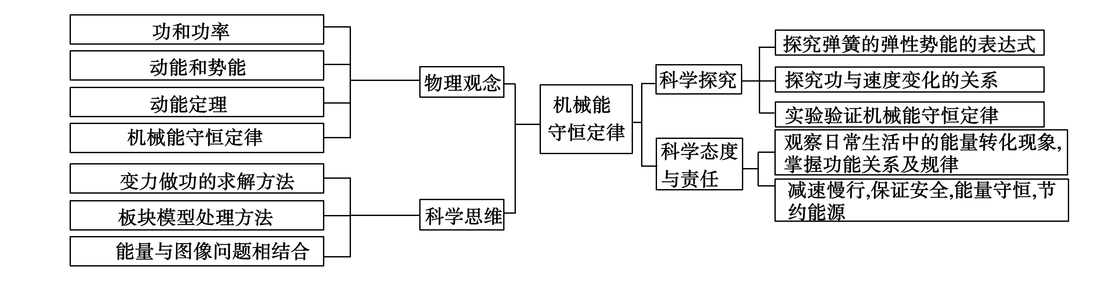
知识要点
知识要点一：功和功率的计算
1.功的计算方法
(1)利用W＝Flcos α求功，此时F是恒力.
(2)利用动能定理或功能关系求功.
(3)利用W＝Pt求功.
2.功率的计算方法
(1)P＝$\frac{W}{t}$：此式是功率的定义式，适用于任何情况下功率的计算，但常用于求解某段时间内的平均功率.
(2)P＝Fvcos α：此式一般计算瞬时功率，但当速度为平均速度$\overline{v}$时，功率$\overline{P}$为平均功率.
质量为m＝20 kg的物体，在大小恒定的水平外力F的作用下，沿水平面做直线运动.0～2 s内F与运动方向相反，2～4 s内F与运动方向相同，物体的v－t图象如图1所示，g 取10 m/s²，则( )
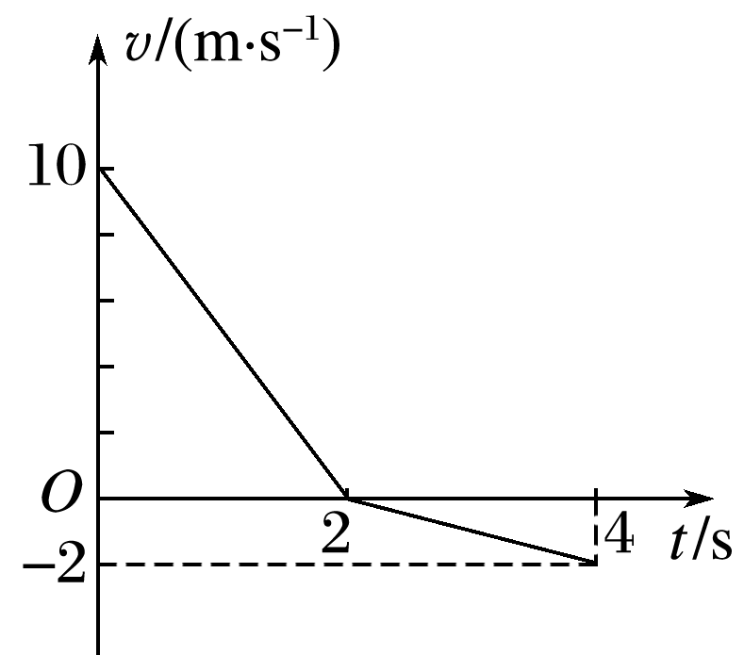
A.拉力F的大小为100 N B.物体在4 s时拉力的瞬时功率为120 W
C.4 s内拉力所做的功为480 J D.4 s内物体克服摩擦力做的功为320 J
【答案】 B
【解析】 由图象可得：0～2 s内物体做匀减速直线运动，加速度大小为：a₁＝$\frac{Δv}{Δt}$＝$\frac{10}{2}$ m/s²＝5 m/s²，匀减速过程有F＋F_{f}＝ma₁.匀加速过程加速度大小为a₂＝$\frac{Δv′}{Δt′}$＝$\frac{2}{2}$ m/s²＝1 m/s²，有F－F_{f}＝ma₂，解得F_{f}＝40 N，F＝60 N，故A错误.物体在4 s时拉力的瞬时功率为P＝Fv＝60×2 W＝120 W，故B正确.4 s内物体通过的位移为x＝($\frac{1}{2}$×2×10－$\frac{1}{2}$×2×2)m＝8 m，拉力做功为W＝－Fx＝－480 J，故C错误.4 s内物体通过的路程为s＝($\frac{1}{2}$×2×10＋$\frac{1}{2}$×2×2) m＝12 m，摩擦力做功为W_{f}＝－F_{f}s＝－40×12 J＝－480 J，故D错误.
(2019·广东佛山高一模拟)质量为2 kg的小铁球从某一高度由静止释放，经3 s到达地面，不计空气阻力，g取10 m/s².则( )
A．2 s末重力的瞬时功率为200 W B．2 s末重力的瞬时功率为400 W
C．2 s内重力的平均功率为100 W D．2 s内重力的平均功率为400 W
【答案】：B
【解析】：小铁球只受重力，做自由落体运动，2 s末速度为v₁＝gt₁＝20 m/s，下落2 s末重力做功的瞬时功率P＝mgv₁＝2×10×20 W＝400 W，故选项A错误，B正确；2 s内的位移为h₂＝$\frac{1}{2}$gt₂²＝20 m，所以前2 s内重力的平均功率为$\overline{P}$＝$\frac{mgh2}{t2}$＝$\frac{2×10×20}{2}$ W＝200 W，故选项C、D错误．
知识要点二：机车启动问题
1．模型一 以恒定功率启动
(1)动态过程
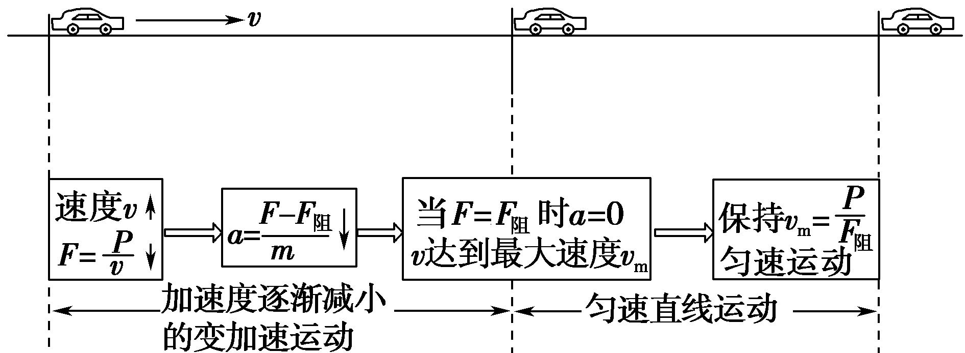
(2)这一过程的P­t图象和v ­t图象如图所示：
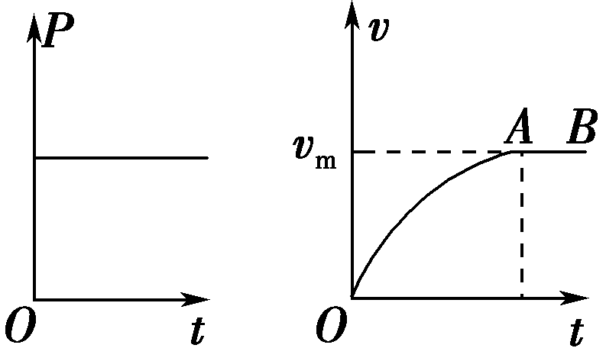
2．模型二 以恒定加速度启动
(1)动态过程
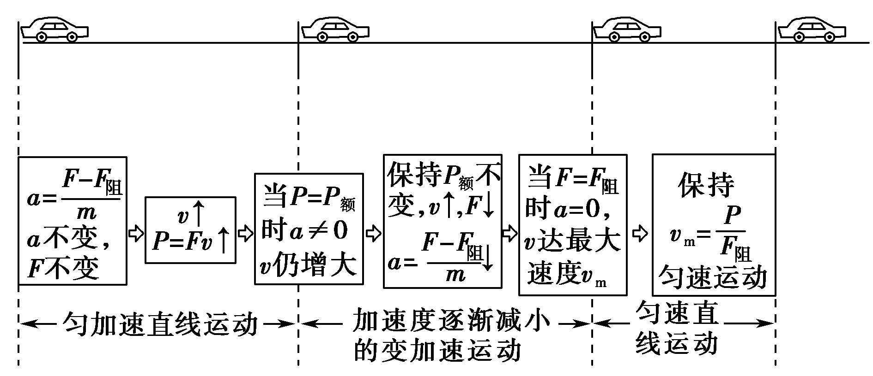
(2)这一过程的P­t图象和v ­t图象如图所示：
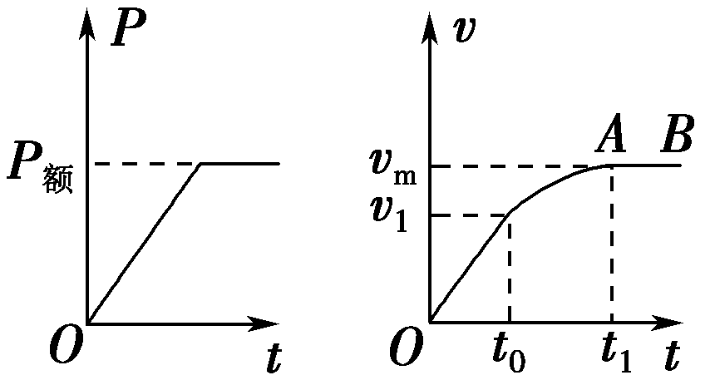
3．三个重要关系式
(1)无论哪种启动过程，机车的最大速度都等于其匀速运动时的速度，即v_{m}＝$\frac{P}{F阻}$.
(2)机车以恒定加速度启动时，匀加速过程结束时功率最大，速度不是最大，即v＝$\frac{P}{F}$＜v_{m}＝$\frac{P}{F阻}$.
(3)机车以恒定功率运行时，牵引力做的功W＝Pt，由动能定理得Pt－F_{阻}x＝ΔE_{k}，此式经常用于求解机车以恒定功率启动过程的位移或速度．
一列火车总质量m＝500 t，发动机的额定功率P＝6×10⁵ W，在轨道上行驶时，轨道对列车的阻力F_{f}是车重的0.01倍．(g取10 m/s²)
(1)求列车在水平轨道上行驶的最大速度；
(2)在水平轨道上，发动机以额定功率P工作，求当行驶速度为v₁＝1 m/s和v₂＝10 m/s时，列车的瞬时加速度a₁、a₂的大小；
(3)列车在水平轨道上以36 km/h的速度匀速行驶时，求发动机的实际功率P′；
(4)若列车从静止开始，保持0.5 m/s²的加速度做匀加速运动，求这一过程维持的最长时间．
【答案】：(1)12 m/s (2)1.1 m/s² 0.02 m/s²(3)5×10⁵ W (4)4 s
【解析】：(1)列车以额定功率行驶，当牵引力等于阻力，即F＝F_{f}＝kmg时，列车的加速度为零，速度达到最大值v_{m}，则
v_{m}＝$\frac{P}{F}$＝$\frac{P}{Ff}$＝$\frac{P}{kmg}$＝12 m/s.
(2)当v＜v_{m}时，列车做加速运动，若v₁＝1 m/s，则F₁＝$\frac{P}{v1}$＝6×10⁵ N，
根据牛顿第二定律得a₁＝$\frac{F1－Ff}{m}$＝1.1 m/s²
若v₂＝10 m/s，则F₂＝$\frac{P}{v2}$＝6×10⁴ N
根据牛顿第二定律得a₂＝$\frac{F2－Ff}{m}$＝0.02 m/s².
(3)当v＝36 km/h＝10 m/s时，列车匀速运动，则发动机的实际功率P′＝F_{f}v＝5×10⁵ W.
(4)由牛顿第二定律得F′＝F_{f}＋ma＝3×10⁵ N
在此过程中，速度增大，发动机功率增大，当功率为额定功率时速度为v′，即v′＝$\frac{P}{F′}$＝2 m/s，由v′＝at得t＝$\frac{v′}{a}$＝4 s.
分析机车启动问题常出现的三点错误
(1)在机车功率公式P＝Fv中，F是机车的牵引力而不是机车所受合力，当P＝F_{f}v_{m}时，牵引力与阻力平衡，机车达到最大运行速度．
(2)恒定功率下的启动过程一定不是匀加速，匀变速直线运动的公式不适用，这种加速过程发动机做的功可用W＝Pt计算，不能用W＝Fl计算(因为F是变力)．
(3)以恒定牵引力加速时的功率一定不恒定，这种加速过程发动机做的功常用W＝Fl计算，不能用W＝Pt计算(因为功率P是变化的)．
知识要点三：动能定理的理解和应用
1．对动能定理的理解
(1)W_{总}＝W₁＋W₂＋W₃＋…是包含重力在内的所有力做功的代数和，若合外力为恒力，也可这样计算：W_{总}＝F_{合}lcosα。
(2)动能定理是计算物体位移或速率的简捷公式，当题目中涉及位移时可优先考虑动能定理。
(3)做功的过程是能量转化的过程，动能定理表达式中的“＝”的意义是一种因果联系的数值上相等的符号，它并不意味着“功就是动能增量”，也不意味着“功转变成了动能”，而是意味着“功引起物体动能的变化”。
(4)动能定理公式两边每一项都是标量，因此动能定理是一个标量方程。
2．应用动能定理的注意事项
(1)明确研究对象的研究过程，找出始、末状态的速度。
(2)对物体进行正确的受力分析(包括重力、弹力等)，明确各力做的功大小及正、负情况。
(3)有些力在运动过程中不是始终存在，若物体运动过程中包含几个物理过程，物体运动状态、受力等情况均发生变化，则在考虑外力做功时，必须根据不同情况，分别对待。
(4)若物体运动过程中包含几个不同的物理过程，解题时，可以分段考虑，也可视为一个整体过程，列出动能定理求解。
(2019·山东省实验中学高一下学期检测)如图是放置在竖直平面内游戏滑轨的模拟装置，滑轨由四部分粗细均匀的金属杆组成：水平直轨AB，半径分别为R₁＝1.0 m和R₂＝3.0 m的弧形轨道，倾斜直轨CD长为L＝6 m，AB、CD与两圆形轨道相切，其中倾斜直轨CD部分表面粗糙，动摩擦因数为μ＝$\frac{1}{6}$，其余各部分表面光滑。一质量为m＝2 kg的滑环(套在滑轨上)，从AB的中点E处以v₀＝10 m/s的初速度水平向右运动。已知θ＝37°，sin37°＝0.6，cos37°＝0.8，g取10 m/s²，求：
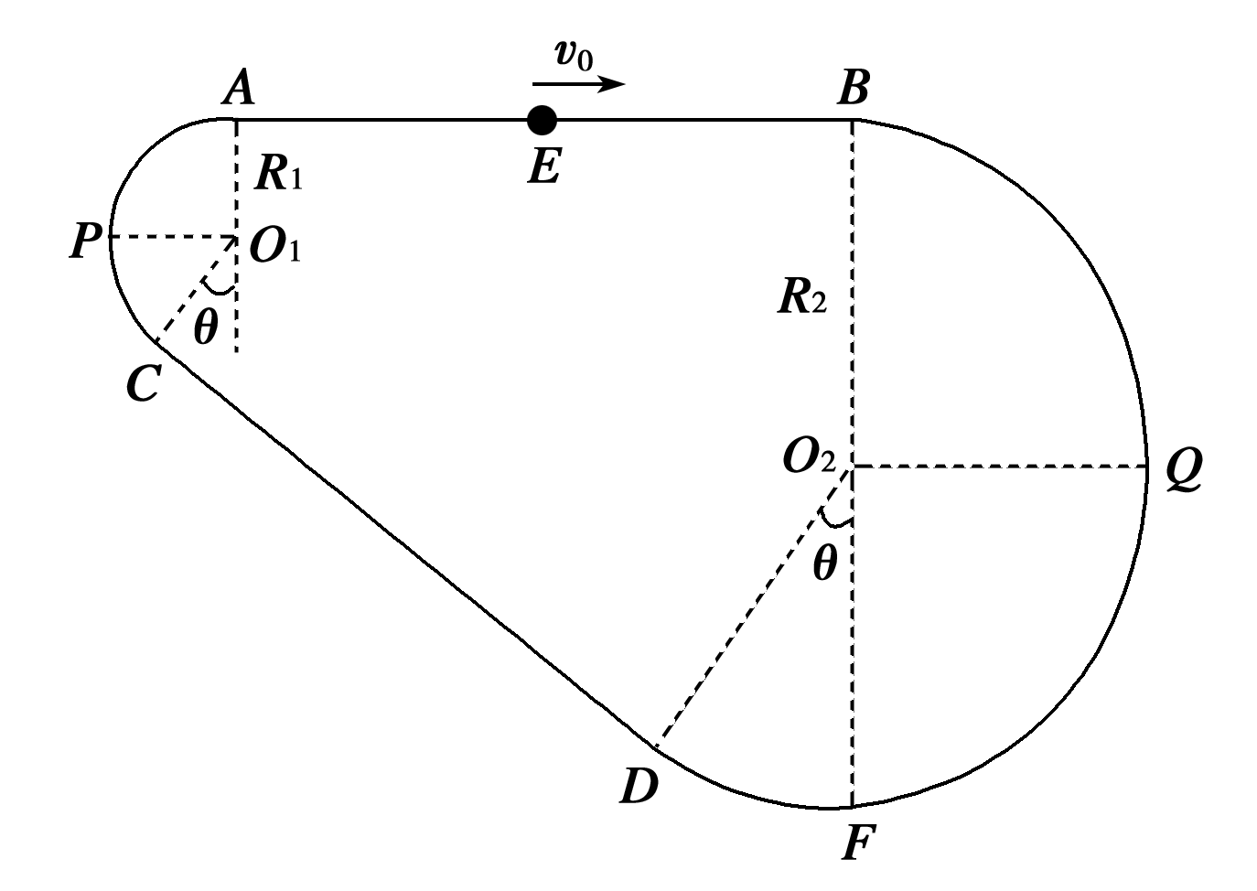
(1)滑环第一次通过O₁的最高点A处时对轨道的作用力大小和方向；
(2)滑环通过O₁最高点A的次数；
(3)滑环在CD段所通过的总路程。
【答案】：(1)148 N 方向竖直向下 (2)6次 (3)78 m
【解析】：(1)滑环由E运动到A：由动能定理知W_{f}＝ΔE_{k}
则－μmgLcosθ＝$\frac{1}{2}$mv－$\frac{1}{2}$mv
得：v_{A}＝2$\sqrt{21}$ m/s
由v_{A}>$\sqrt{gR1}$得F_{N}＋G＝m
得：F_{N}＝148 N 由牛顿第三定律F_{N}′＝F_{N}＝148 N
方向竖直向下
(2)滑环经过CD段时克服摩擦力做功W_{f}＝－μmgLcosθ
经过A点的速度最小可为零，通过A的次数N＝＝6.25
取N＝6次
(3)滑环最终以F为中心来回运动，最高点到达D。设滑环在CD段通过的路程为s
根据动能定理：－fs＋mgR₂(1＋cosθ)＝0－$\frac{1}{2}$mv
f＝μmgcosθ解得s＝78 m
(1)动能定理解决的是合力做功与动能变化量之间的关系，所以在分析时一定要对物体受到的各个力做的功都作分析.
(2)动能定理往往应用于单个物体的运动过程，由于不涉及时间，比用运动学规律更加方便.
(3)找到物体运动的初、末状态的动能和此过程中合力做的功，是应用动能定理解题的关键.
知识要点四：机械能守恒的判断及应用
1．机械能是否守恒的判断
(1)物体只受重力，只发生动能和重力势能的相互转化，如自由落体运动、抛体运动等，机械能不变。
(2)只有弹簧弹力做功，只发生动能和弹性势能的相互转化，如在光滑水平面上运动的物体碰到一个弹簧，和弹簧相互作用的过程中，对物体和弹簧组成的系统来说，机械能守恒。
(3)系统受重力和弹簧的弹力，只有重力和弹力做功，只发生动能、弹性势能、重力势能的相互转化，如自由下落的物体落到竖直的弹簧上和弹簧相互作用的过程中，对物体和弹簧组成的系统来说，机械能不变。
(4)除受重力(或弹力)外，还受其他力，但其他力不做功，或其他力做功的代数和为零，如物体在沿斜面拉力F的作用下沿斜面向下运动，其拉力的大小与摩擦力的大小相等，在此运动过程中，其机械能不变。
只要满足上述条件之一，机械能一定守恒。
2．应用机械能守恒定律的解题思路
(1)明确研究对象，即哪些物体参与了动能和势能的相互转化，选择合适的初态和末态。
(2)分析物体的受力并分析各个力做功，看是否符合机械能守恒条件，只有符合条件才能应用机械能守恒定律。
(3)正确选择守恒定律的表达式列方程，可对分过程列式，也可对全过程列式。
(4)求解结果并说明物理意义。
如图所示，光滑的水平桌面上有一轻弹簧，左端固定在A点，水平桌面右侧有一竖直放置的光滑轨道MNP，其形状为半径R＝0.8 m的圆环剪去了左上角135°的圆弧，MN为其竖直直径，P点到桌面的竖直距离也是R。用质量m＝0.2 kg的物块将弹簧缓慢压缩到C点，弹簧和物块具有的弹性势能为E_{p}，释放后物块从桌面右边缘D点飞离桌面后，由P点沿圆轨道切线落入圆轨道。g＝10 m/s²，求：
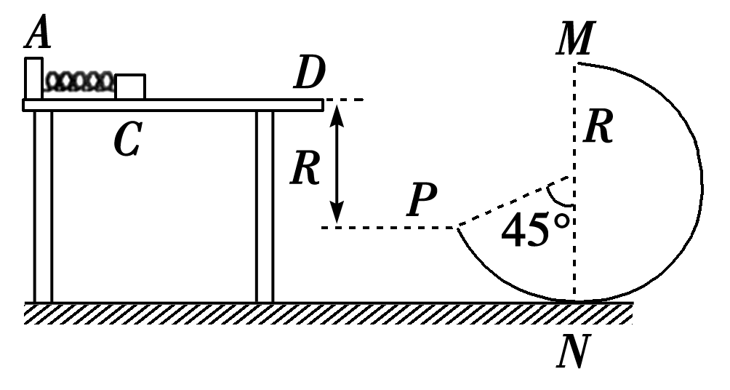
(1)E_{p}的大小；
(2)判断m能否沿圆轨道到达M点。
【答案】：(1)1.6 J (2)不能到达M点
【解析】：(1)设物块由D点以初速度v_{D}做平抛运动，落到P点时其竖直速度为v_{y}，有
v＝2gR
$\frac{vy}{vD}$＝tan45°，得v_{D}＝4m/s
物块从C→D由机械能守恒得
E_{p}＝E_{k}＝$\frac{1}{2}$mv＝$\frac{1}{2}$×0.2×4²J＝1.6J
(2)设物块能沿轨道到达M点，其速度为v_{M}，从C→M整个过程由机械能守恒定律得
E_{p}＝$\frac{1}{2}$mv＋mgR·cos45°
代入数据解得
v_{M}≈2.2 m/s<$\sqrt{gR}$≈2.8 m/s
所以物块不能到达M点。
对单个物体机械能守恒的情况，用动能定理和机械能守恒定律列出的式子都差不多，甚至一模一样，只是解题的思路不同而已。
如图所示，斜面体的斜面倾角θ＝30°，竖直面与地面垂直，高为H，斜面顶点上有一定滑轮，物块A和B的质量分别为m₁和m₂，通过轻而柔软的细绳连接并跨过定滑轮。开始时两物块都位于与地面距离为$\frac{1}{2}$H的位置上，释放两物块后，A沿斜面无摩擦地上滑，B沿竖直方向下落。若物块A恰好能达到斜面的顶点，试求m₁和m₂的比值。滑轮的质量、半径和摩擦均可忽略不计。
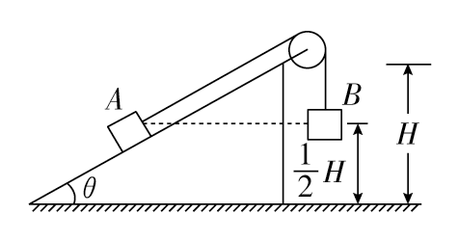
【答案】 $\frac{1}{2}$
【解析】 设B刚下落到地面时速度为v，由系统机械能守恒得：
m₂g·$\frac{H}{2}$－m₁g·$\frac{H}{2}$sin30°＝$\frac{1}{2}$(m₁＋m₂)v²①
A以速度v上滑到顶点过程中机械能守恒，则：
$\frac{1}{2}$m₁v²＝m₁g$\frac{H}{2}$sin30°②
由①②得$\frac{m1}{m2}$＝$\frac{1}{2}$。
看似复杂的问题，抓住本质特点，采用恰当的解题方法就可以很快解决。此题用了两次机械能守恒定律就把问题解决了。多个物体组成的系统机械能守恒时，一般不用动能定理求解，但是如果涉及多个物体的内部受力情况或具体的机械能变化多少，可以单独对某个物体用动能定理进行分析求解。
知识要点五：功能关系的理解和应用
几种常见的功能关系及其表达式
力做功 | 能的变化 | 定量关系
合力的功 | 动能变化 | W＝E_{k2}－E_{k1}＝ΔE_{k}
重力的功 | 重力势  能变化 | (1)重力做正功，重力势能减少  (2)重力做负功，重力势能增加  (3)W_{G}＝－ΔE_{p}＝E_{p1}－E_{p2}
弹簧弹  力的功 | 弹性势  能变化 | (1)弹力做正功，弹性势能减少  (2)弹力做负功，弹性势能增加  (3)W_{弹}＝－ΔE_{p}＝E_{p1}－E_{p2}
只有重  力、弹簧  弹力做功 | 机械能  不变化 | 机械能守恒ΔE＝0
除重力和弹簧弹力之外的其他力做的功 | 机械能变化 | (1)其他力做多少正功，物体的机械能就增加多少  (2)其他力做多少负功，物体的机械能就减少多少  (3)W_{其他}＝ΔE
一对相互作用的滑动摩擦力的总功 | 机械能减少，内能增加 | (1)作用于系统的一对滑动摩擦力一定做负功，系统内能增加  (2)摩擦生热Q＝F_{f}·x_{相对}
如图所示，某段滑雪雪道倾角为30°，总质量为m(包括雪具在内)的滑雪运动员从距底端高为h处的雪道上由静止开始匀加速下滑，加速度为$\frac{1}{3}$g.在他从上向下滑到底端的过程中，下列说法正确的是( )
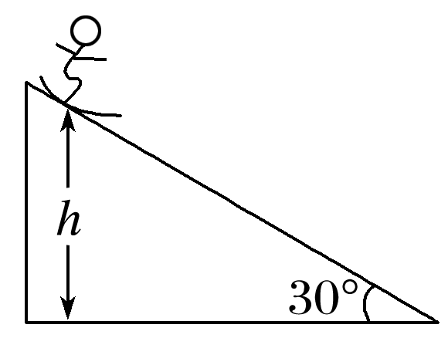
A.运动员减少的重力势能全部转化为动能 B.运动员获得的动能为$\frac{1}{3}$mgh
C.运动员克服摩擦力做功为$\frac{2}{3}$mgh D.下滑过程中系统减少的机械能为$\frac{1}{3}$mgh
【答案】 D
【解析】 运动员的加速度为$\frac{1}{3}$g，小于gsin 30°，所以必受摩擦力，由mgsin 30°－F_{f}＝ma得：F_{f}＝$\frac{1}{6}$mg，克服摩擦力做功为W_{f}＝$\frac{1}{6}$mg·$\frac{h}{sin 30°}$＝$\frac{1}{3}$mgh，故C错；摩擦力做功，机械能不守恒，减少的重力势能没有全部转化为动能，而是有$\frac{1}{3}$mgh转化为内能，故A错，D正确；由动能定理知，运动员获得的动能为E_{k}＝W_{合}＝$\frac{1}{3}$mg·$\frac{h}{sin 30°}$＝$\frac{2}{3}$mgh，故B错.

知识要点六：动力学方法和能量观点的综合应用
1.动力学方法：利用牛顿运动定律结合运动学规律求解力学问题.
2.能量的观点：利用动能定理、机械能守恒定律、能量守恒定律以及功能关系求解力学问题.
3.应用技巧
涉及动力学方法和能量观点的综合题，应根据题目要求灵活选用公式和规律.
(1)涉及力和运动的瞬时性分析或恒力作用下物体做匀变速直线运动的问题时，可用牛顿运动定律.
(2)涉及多过程、变力作用下的问题，不要求知道过程的细节，用功能关系解题简便.
(3)只涉及动能与势能的相互转化，单个物体或系统机械能守恒问题时，通常选用机械能守恒定律.
(4)涉及多种形式能量转化的问题用能量守恒分析较简便.
如图所示，一个物体从斜面上高h处由静止滑下并紧接着在水平面上滑行一段距离后停止。测得停止处与开始运动处的水平距离为l，不考虑物体滑至斜面底端时的碰撞作用，并认为斜面与水平面和物体的动摩擦因数相同，求动摩擦因数μ。
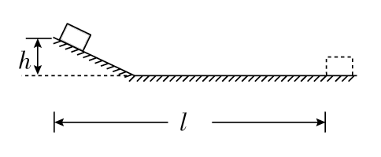
【答案】$\frac{h}{l}$
【解析】解法一：(用动能定理求解)
物体从静止开始运动，最后又静止在水平面上，E_{k2}＝E_{k1}＝0
物体沿斜面下滑时，重力和摩擦力对物体做功，支持力不做功，设斜面倾角为α，斜面长为L，则重力和摩擦力的功分别为W_{G}＝mgh，W_{f1}＝－μmgLcosα
物体在水平面上滑行时，重力和支持力不做功，仅有摩擦力做功，设物体在水平面上滑行的距离为l₂，则W_{f2}＝－μmgl₂
根据动能定理得：W_{G}＋W_{f1}＋W_{f2}＝E_{k2}－E_{k1}，
即mgh－μmgLcosα－μmgl₂＝0
又＝$\frac{h}{tanα}$＋l₂，h＝Lsinα，解得μ＝$\frac{h}{Lcosα＋l2}$＝$\frac{h}{l}$。
解法二：(用牛顿第二定律和运动学公式求解)
设斜面倾角为α，物体沿斜面下滑时，由牛顿第二定律得mgsinα－μmgcosα＝ma₁
设斜面长为L，物体滑到斜面底端时的速度为v₁，则v＝2a₁L
物体在水平面上滑行时，由牛顿第二定律得
－μmg＝ma₂
设物体在水平面上滑行的距离为l₂，则－v＝2a₂l₂
又l＝$\frac{h}{tanα}$＋l₂，h＝Lsinα，
联立以上各式解得：μ＝$\frac{h}{Lcosα＋l2}$＝$\frac{h}{l}$。
因为受恒力作用，用牛顿运动定律和动能定理都可以求解；但是如果题目要求物体的加速度或时间就只能用牛顿运动定律求解；如果出现了变力，那就只能用动能定理；涉及多个运动过程时，最好还是用动能定理。
(2019·长春实验中学高三上学期期末)如图甲所示，倾斜的传送带以恒定的速率逆时针运行。在t＝0时刻，将质量为1.0 kg的物块(可视为质点)无初速度地放在传送带的最上端A点，经过1.0 s，物块从最下端的B点离开传送带。取沿传送带向下为速度的正方向，则物块的对地速度随时间变化的图象如图乙所示(g＝10 m/s²)。求：
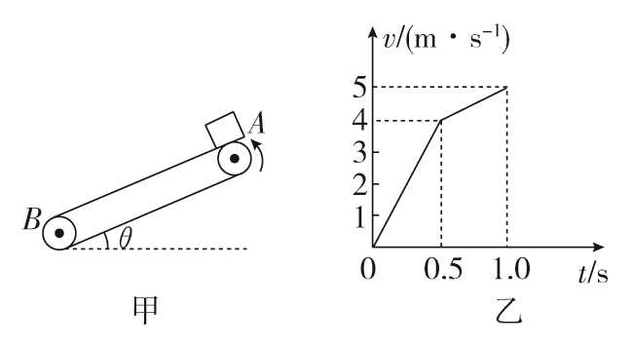
(1)物块与传送带间的动摩擦因数；
(2)物块从A到B的过程中，传送带对物块做的功。
【答案】 (1)$\frac{\sqrt{3}}{5}$ (2)－3.75 J
【解析】 (1)由v­t图象可知，物块在前0.5 s的加速度为：a₁＝$\frac{v1}{t1}$＝8 m/s²
后0.5 s的加速度为：a₂＝$\frac{v2－v1}{t2}$＝2 m/s²
物块在前0.5 s受到的滑动摩擦力沿传送带向下，由牛顿第二定律得：
mgsinθ＋μmgcosθ＝ma₁
物块在后0.5 s受到的滑动摩擦力沿传送带向上，由牛顿第二定律得：
mgsinθ－μmgcosθ＝ma₂
联立解得：θ＝30°，μ＝$\frac{\sqrt{3}}{5}$。
(2)由v­t图象可知，在前0.5 s，物块对地位移为：
x₁＝$\frac{v1t1}{2}$
则摩擦力对物块做功：W₁＝μmgcosθ·x₁
在后0.5 s，物块对地位移为：x₂＝$\frac{v1＋v2}{2}$t₂
则摩擦力对物块做功：W₂＝－μmgcosθ·x₂
所以传送带对物块做的总功：W＝W₁＋W₂
联立解得：W＝－3.75 J。
(2019·银川一模)如图所示，一质量为m＝1.5 kg的滑块从倾角为θ＝37°的斜面上自静止开始下滑，滑行距离s＝10 m后进入半径为R＝9 m的光滑圆弧AB，其圆心角为θ，然后水平滑上与平台等高的小车．已知小车质量为M＝3.5 kg，滑块与斜面及小车表面的动摩擦因数μ＝0.35，地面光滑且小车足够长，g取10 m/s².(sin 37°＝0.6，cos 37°＝0.8)求：
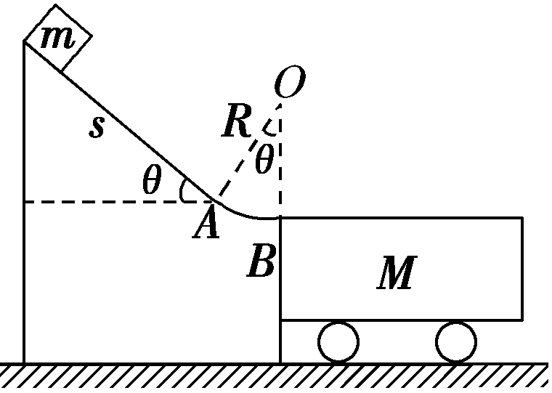
(1)滑块在斜面上的滑行时间t₁；
(2)滑块脱离圆弧末端B点前，轨道对滑块的支持力大小；
(3)当小车开始匀速运动时，滑块在车上滑行的距离s₁.
【答案】 (1)2.5 s (2)31.7 N (3)10 m
【解析】(1)设滑块在斜面上滑行的加速度为a，由牛顿第二定律，有
mgsin θ－μmgcos θ＝ma，又s＝$\frac{1}{2}$at
联立以上两式，代入数据解得t₁＝2.5 s.
(2)滑块在圆弧AB上运动过程，由机械能守恒定律，有
$\frac{1}{2}$mv＋mgR(1－cos θ)＝$\frac{1}{2}$mv，其中v_{A}＝at₁
由牛顿第二定律，有F_{B}－mg＝m
联立以上各式，代入数据解得轨道对滑块的支持力
F_{B}≈31.7 N.
(3)滑块在小车上滑行时的加速度：a₁＝μg＝3.5 m/s²
小车的加速度：a₂＝$\frac{μmg}{M}$＝1.5 m/s²
小车与滑块达到共同速度时小车开始匀速运动，满足v_{B}－a₁t₂＝a₂t₂
由(2)可知滑块刚滑上小车的速度v_{B}＝10 m/s，最终同速时的速度v＝v_{B}－a₁t₂＝3 m/s
由功能关系可得：μmg·s₁＝$\frac{1}{2}$mv－$\frac{1}{2}$(m＋M)v²
解得：s₁＝10 m.
“滑板”、“传送带”模型能量分析的核心问题为物体间摩擦热的计算，一般而言有两种方式：
(1)依据Q＝F_{f}·x_{相对}，找出摩擦力与相对路程大小即可。要注意的问题是公式中的x_{相对}并不是指的是相对位移大小。特别是相对往返运动中，x_{相对}为多过程相对位移大小之和。
(2)运用能量守恒：，即系统机械能的损失量等于产生的摩擦热。

